В Самаре появились новые арт-объекты

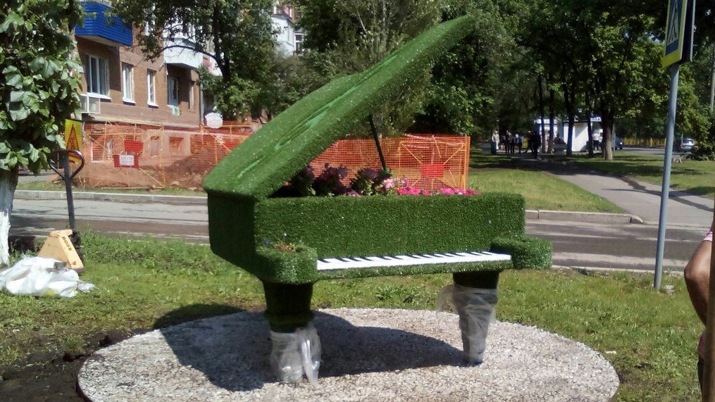
В Красноглинском районе Самары появилось три необычных арт-объекта. Зеленые насаждения в виде футбольного мяча, колец и рояль украсили поселок Управленческий.
Места для размещения зеленых скульптур были выбраны не случайно. Так, большой футбольный мяч установили рядом со стадионом «Чайка», кольца около ЗАГСа, а рояль в центре рядом с остановкой.
Напомним, город украшают зелеными насаждениями в рамках программы «Цветущая Самара». В целом, на самарских улицах высадят на 24% больше цветов, чем в прошлом.
Новые серии топиарных фигур установят и на пересечении улиц Советской Армии и Антонова-Овсеенко, украсят ими также Парк Дружбы и перекресток улиц Гагарина и Тухачевского.
